 Règlement intérieur

2023/2024

Accueil de Loisirs

A Camarsac

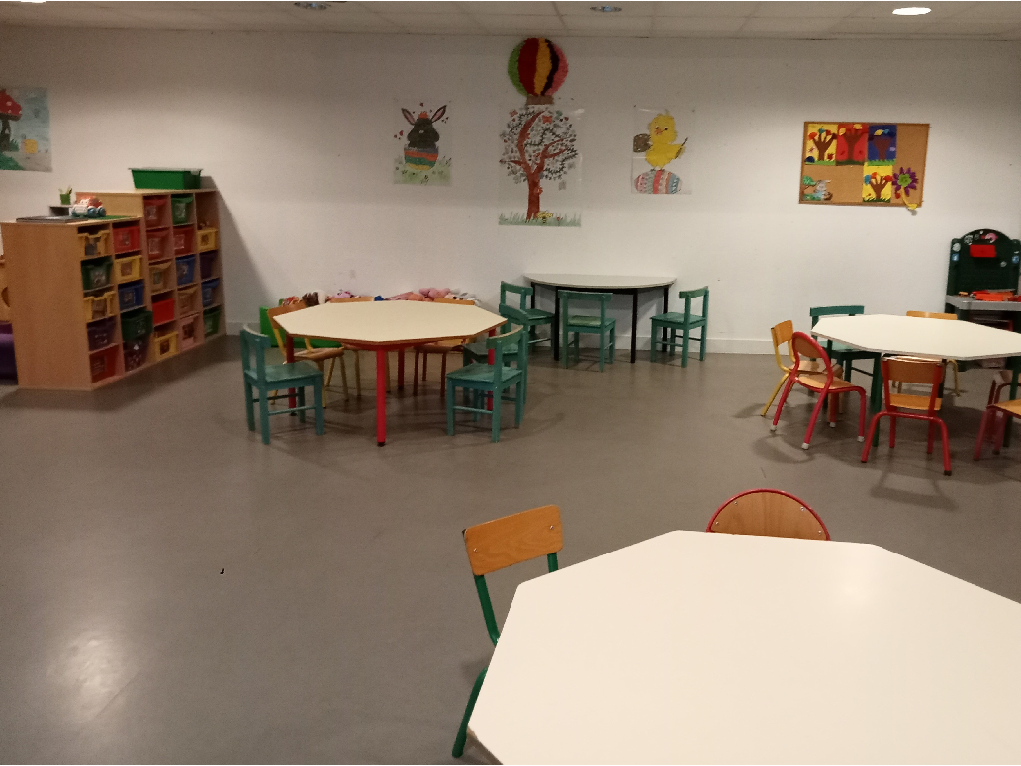 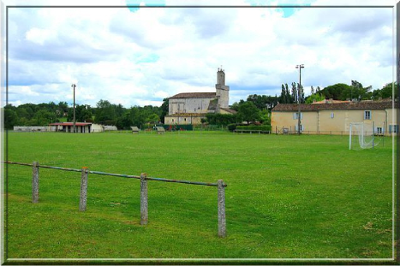

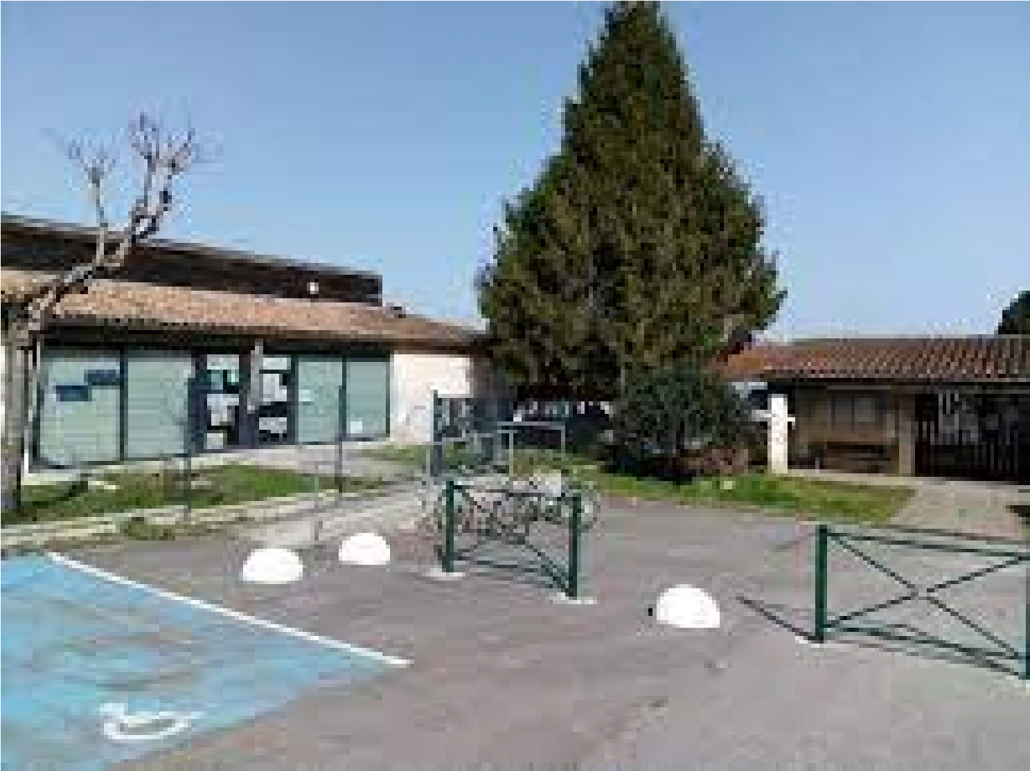 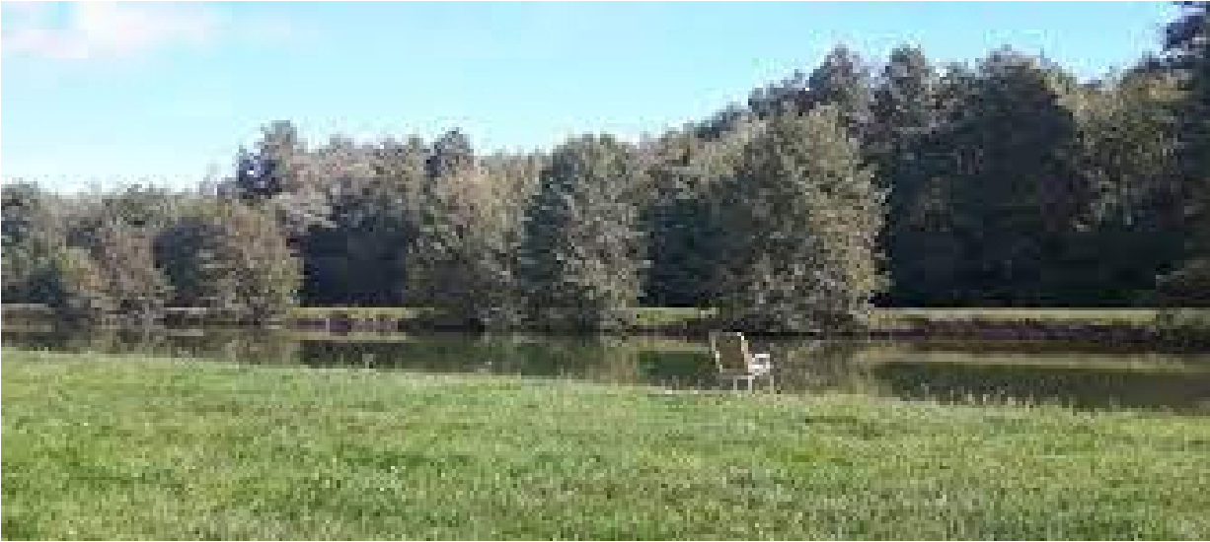

Délégation Régionale Nouvelle Aquitaine

UFCV

12 Rue Pierre Loti 33800 Bordeaux

05 56 56 55 10

[alfarguessthilaire@ufcv.fr](mailto:alfarguessthilaire@ufcv.fr)

[alcamarsac@ufcv.fr](mailto:alcamarsac@ufcv.fr)

Vous retrouverez toutes les informations nécessaires à l’inscription de votre enfant sur :

http://portail-animation.ufcv.fr/

  

# SOMMAIRE

FONCTIONNEMENT…………………………………………………………… P1

MODALITES DE RESERVATIONS…………………………………………. P4

MODALITES DE PAIEMENT………………………………………………… P7

RUPTURE D’ACCUEIL ………………………………………………………… P8

LES DISPOSITIONS DIVERSES …………………………………………….. P8

# **Fonctionnement**

*Le présent règlement fait partie intégrante du projet pédagogique de la structure.*

**Le cadre, l’équipe pédagogique et les activités**

Nos structures 3-25 ans fonctionnent dans le principe d’égalité et de laïcité, dans le respect du projet éducatif de l’Ufcv et selon les orientations propres à chaque projet pédagogique. Ils accueillent tous les enfants, sans aucune discrimination (Ref. article 2.1 de la CIDE).

Les activités proposées sont des supports à l’éveil et à l’épanouissement des enfants et des adolescents, et sont adaptées, tout comme l’aménagement de l’espace d’accueil, aux différentes tranches d’âges des jeunes accueillis. Elles ont pour objet d’apporter aux enfants des temps ludiques basés sur des notions de respect, de développement et d’enrichissement.

* **Accueil de loisirs et accueil périscolaire de Camarsac :**
* Temps scolaires : Tout au long de l’année, les mercredis, l’équipe d’animation composée d’une directrice et d’animatrices qualifiées, accueillent les enfants, de 3 à 12 ans, qui résident sur la communauté de communes.

*La commune assure l’accueil périscolaire des enfants au sein du groupe scolaire Camarsac-Croignon.*

* Temps extrascolaire : Des animateurs saisonniers et/ou des stagiaires BAFA, pourront être accompagnés par l’équipe d’animation qui comptera des permanentes, positionnées sur les périodes de vacances scolaires, selon leur planning respectif.

Ainsi la continuité des repères pour les familles et les enfants sera assurée.

Nous avons la chance que le Domaine de la Frayse soit un centre de formation ce qui nous permet de créer des passerelles entre le secteur BAFA et le secteur de l’Animation territoriale.

Le calendrier du centre de loisirs de Camarsac planifie trois semaines de fermetures annuelles : deux au mois d’aout et une sur les vacances de fin d’année.

Sur ces périodes, le centre de loisirs du Domaine de la Frayse pourra accueillir les enfants, dans la limite des places disponibles.

Le nombre d’animateur/animatrice répond aux normes d’encadrement des accueils collectifs de mineurs à caractère éducatif.

* **Axe pédagogique**

L’accueil de loisirs à Camarsac axe sa pédagogie sur la découverte, avec pour objectifs d’élargir le champ des possibles et des potentiels centres d’intérêt des enfants, à la faveur de l’ouverture d’esprit.

Toutes les animations et thématiques répondent au **projet pédagogique** de l’accueil de loisirs.

L’Ufcv est signataire de la charte de déontologie pour l’accueil des enfants et des jeunes en situation de handicap dans les structures de vacances et de loisirs non spécialisées. Les responsables et équipes pédagogiques sont sensibilisés à l’accueil des enfants en situation de handicap et mettent en place l’ensemble des moyens nécessaires à son bon déroulement. L’équipe d’animation est soutenue par Récréamix (**ensemble de services qui facilitent l’accès au sport et aux loisirs pour les enfants et jeunes en situation de handicap vivant en Gironde)**



P1

**Accueil et départ des enfants**

Sauf cas particuliers, les parents ou accompagnateurs ne peuvent rester sur le centre après avoir déposé les enfants aux horaires suivants :

* **ALSH** (Mercredis et Vacances):
* Ouverture des locaux : 7h20

**Accueil du matin** ; arrivée entre 7h30 et 9h30

Toute information utile pour un meilleur accueil de l’enfant doit être communiquée au centre lors de son arrivée.

* **Départ ou arrivée en cours de journée** :

Les mercredis,

Avant repas : entre 11h15 et 12h

Après repas : entre 13h et 13h45

Les responsables légaux anticipent lors de la réservation et précisent l’heure à l’équipe d’animation, le matin.

Dans l’éventualité, de portes closes, d’un imprévu, d’une urgence familiale, l’équipe est joignable sur le téléphone du centre de loisirs.

Les familles seront averties, en amont, des sorties qui modifieraient les créneaux horaires d’accueil.

* Fermeture des locaux : 18h45

**Départ et accueil du soir :** départ entre 16h30 et 18h30

Les enfants présents à l’accueil de loisirs ne peuvent quitter la structure que dans les conditions suivantes :

* Les responsables légaux viennent chercher leur(s) enfant(s), ou désignent sur la fiche d’inscription, les personnes autorisées à la prise en charge.

Sous réserve de la remise d’une autorisation de sortie, établie par les responsables légaux et la présentation d’une pièce d’identité, une tierce personne pourra suppléer.

(En complément, une confirmation téléphonique pourra être effectuée)

* Dans un souci de sécurité, l’enfant ne sera pas laissé à une personne mineure (sauf situation particulière avec la remise préalable d’une décharge).
* Aucun enfant ne pourra repartir seul.

En cas de retard le soir et si les parents ne sont pas joignables, le directeur pourra faire appel aux autorités afin que l’enfant soit pris en charge.

**La restauration et le goûter**

Les enfants sont accueillis à la cantine scolaire et bénéficient du cuisinier qui y exerce.

L’autonomie est favorisée, avec la mise en place de plats communs, disposés sur chacune des tables. Les animateurs partagent le repas avec les enfants.

Le personnel dédié à la restauration scolaire se charge de la composition des menus, de la gestion des commandes et ce, pour les mercredis et les périodes de vacances scolaires, inclus.

Le menu est accessible sur le site de la mairie.

Le goûter est pris en charge par l’UFCV, la directrice assure les achats nécessaires et l’équipe d’animation procède à la distribution.

Spécificité un léger coup de pouce du matin peut être proposé.



P2

**Transport**

**ALSH** : Le transport n’est pas assuré par l’Ufcv, les parents sont tenus de conduire et de venir chercher leurs enfants au centre. L’Ufcv ne peut être tenu responsable des accidents survenus lors des trajets allers et retours au centre.

**Assurance**

Durant la période de fonctionnement, les enfants sont placés sous la responsabilité de l’Ufcv. A ce titre, et pour toutes les activités proposées, ils sont couverts par une assurance responsabilité civile accidents. La législation en vigueur impose d’informer les responsables légaux sur leur intérêt de souscrire un contrat d’assurance responsabilité civile complémentaire.

L’attestation d’assurance vous sera demandée pour la constitution du dossier d’inscription et devra être actualisée chaque année (civile ou scolaire).

**Conseils et règles de vie collective**

D’une manière générale, il est vivement déconseillé d’apporter avec soi des objets de valeur sur les lieux d’activités. Aussi, les équipes déclinent toute responsabilité en cas de perte, de vol ou de détérioration d’effets personnels et ne couvriront en aucun cas le remboursement.

Il est vivement conseillé que les enfants soient habillés avec une tenue fonctionnelle et adaptée selon les activités proposées et la météo.

Une tenue de rechange et l’étiquetage nominatif des vêtements peuvent s’avérer utiles.

Dans le cas de dégradation volontaire par l’enfant (locaux, matériel...), le remboursement des travaux de remise en état sera demandé à la famille de l'enfant responsable.

Les enfants sont tenus de respecter les règles de fonctionnement et de vie fixées par les équipes éducatives.

Tout objet susceptible de présenter un danger est interdit. Tout manquement répété aux règles de vie élémentaires en collectivité sera signalé aux parents ou responsables légaux de l’enfant avec qui un entretien sera proposé par la directrice de l’accueil de loisirs. Selon les problématiques rencontrées, les décisions en découlant seront mises en œuvre. Il pourra être envisagé le renvoi d’un enfant.

**Santé de l’enfant**

En cas d’allergie ou problèmes de santé spécifique, les responsables légaux s’engagent à transmettre au responsable de l’accueil un certificat médical avec PAI (cf. fiche sanitaire et article ci-dessous).

En conformité avec la réglementation, les équipes d’animation ne sont pas habilitées à administrer un traitement médical.

Les jeunes contagieux ne peuvent être accueillis. En cas de maladie durant l’accueil, le responsable contactera les parents et ils décideront ensemble de la conduite à tenir.

La communication des coordonnées téléphoniques et de toutes les modifications qui pourraient intervenir sont à signaler.

En cas d’urgence ou d’accident grave, il sera fait appel immédiatement aux services d’urgence (Samu, pompiers, …) et la famille sera prévenue dans les plus brefs délais.

P3

**Protocole d’accueil individualisé (PAI)**

Les enfants ayant une **allergie alimentaire**, dont la mise en œuvre serait trop complexe, auront la possibilité de prendre un panier repas fourni par leur famille, sous réserve qu’un protocole d’accueil individualisé ait été formalisé, et dans les conditions précisées par ce dernier. Le traiteur ne fournira pas des paniers repas pour les allergies particulières de vos enfants (sans gluten, sans arachides, etc…). Seront prévus des repas sans viande ou sans porc.

Les parents doivent impérativement fournir des trousses de secours complètes de leurs enfants (composées de tous les médicaments prévus dans le PAI). Ils assurent le renouvellement des médicaments périmés et doivent informer l’Ufcv de toute évolution concernant l’état de santé de leur enfant.

En l’absence de PAI :

Aucun médicament, ponctuel ou de longue durée, ne sera administré aux enfants par le personnel encadrant en l’absence de protocole d’accueil individualisé élaboré préalablement. L'administration de médicaments sur le temps de la restauration, se fait par les parents et devra avoir un caractère exceptionnel. Elle ne se fera qu'avec l'accord de l’Ufcv à la demande des parents, et aux vues de l’ordonnance.

Les fiches enfant ne pourront être modifiées en ligne. Aussi tout changement ou renseignement doit être impérativement communiqué à l’équipe de direction.

**Modalités de réservations**

*L’ensemble du système d’inscription et de facturation est géré par le biais d’un logiciel spécifique à l’activité (dénommé Abélium à l’Ufcv). Il permet de suivre les réservations et les paiements, ainsi que d’éditer tous documents justificatifs pour les familles.*

**Conditions d’admission**

L’accueil de loisirs, accueille les enfants de 3 ans révolus à 14 ans.

Les places de l’Accueil de Loisirs sont **exclusivement réservées aux habitants ou parents travaillant sur la communauté des Coteaux Bordelais** (Tresses, Fargues St Hilaire, Bonnetan, Camarsac, Salleboeuf, Pompignac, Croignon et Carignan de Bordeaux).

Nous n’accepterons pas de dossiers qui ne remplissent pas ces conditions d’admission.

Les responsables légaux des mineurs doivent, pour permettre l’accès de leur enfant aux activités, remplir tous les documents énoncés ci-dessous.

**L’inscription administrative** est valable pour l’année scolaire.

**La réservation** se fait pour chaque mercredi et pour chaque période de vacances.

Les réservations peuvent se faire à la journée ou à la demi-journée avec ou sans repas.

*Les normes de sécurité applicables peuvent amener le responsable de la structure à refuser les enfants, n’ayant pas de réservations préalables.*



P4

**Inscription administrative**

La demande d'inscription de l'enfant est faite pour l’année scolaire, par les parents ou les responsables légaux, en téléchargeant le dossier administratif annuel disponible en ligne sur le site **portail-animation.ufcv.fr** ou au format papier éventuellement à l’accueil de loisirs.

Le dossier complet (dossier administratif + fiche sanitaire), une fois rempli, doit être transmis à la direction de l’accueil de loisirs avant le premier jour d’accueil de l’enfant sur la structure.

* **La fiche d’inscription :**

Elle comprend tous les renseignements nécessaires. Portez toutes les indications demandées, **même celles qui ne vous semblent pas utiles**. Ces informations peuvent s’avérer particulièrement importantes en cas de nécessité. N’omettez pas d’inscrire votre numéro d’allocataire (CAF ou MSA) ou de préciser le régime particulier.

Ces renseignements sont importants car ils déterminent votre participation financière.

Le dossier d’inscription ne sera pris en compte que si **toutes** les informations demandées y figurent.

* **Sur la fiche sanitaire de liaison :**

Portez toutes les indications demandées, **même celles qui ne vous semblent pas utiles**. Ces informations peuvent s’avérer particulièrement importantes en cas de nécessité. Cette fiche devra obligatoirement être signée par le responsable de l’enfant et complétée par :

* la photocopie des vaccinations du carnet de santé.
* Une attestation d’assurance extra-scolaire ou à défaut d’assurance de responsabilité civile
* **Sur la fiche d’autorisation :**

Lorsque vous n’êtes pas en accord avec l’une des autorisations présentes sur cette fiche, vous pouvez ne pas la signer et motiver (ou non) votre choix.

Tous les documents sont à nous retourner dès que possible afin que nous puissions prendre en compte votre demande dans les meilleurs délais. Cette inscription génère la création de votre compte famille sur le portail famille de l’UFCV qui vous permettra de gérer vos réservations et vos paiements en ligne.

Aucun enfant ne pourra être accueilli tant que le dossier complet ne sera pas retourné à la direction.

Tout changement de situation (familiale, QF, médical, autorisation...) doit être impérativement signalé à la direction de l’accueil de loisirs dans les meilleurs délais.

**La réservation des journées**

Les réservations devront se faire par le biais du compte du portail famille directement en ligne.

Sauf cas très particuliers, les réservations ne pourront être réalisées autrement que par le site portail-famille.ufcv.fr.

* **Délais de réservation :**

**Les dates d’ouverture des réservations sont fixées par la Communauté des communes des Coteaux bordelais en accord avec les Francas sur le territoire (voir ci-dessous).**



**P5**

* **Pour les Mercredis :** Les réservations devront être effectuées au plus tard **une semaine** avant le Mercredi de présence.
* **Pour les Vacances :** Les réservations devront être effectuées au plus tard **10 jours** avant la période.

Des inscriptions tardives sont possibles directement auprès de l’accueil de loisirs mais soumises au risque d’être refusées. En effet, l’acceptation de la réservation par l’UFCV est conditionnée aux capacités d’accueils et aux taux d’encadrement définis par la Protection Mineurs Infantiles et la Direction Départementale de la Cohésion Sociale (DDCS). C’est pourquoi il est vivement conseillé aux familles d’anticiper au mieux leur demande de réservation.

**Absences, annulations et modifications**

* **Annulations :**

Toute annulation des **mercredis** devra être effectuée **2 semaines** avant le jour de présence (Jours ouvrés), **par** **mail** (et uniquement par mail) à l’adresse suivante : [**alfarguessthilaire@ufcv.fr**](mailto:alfarguessthilaire@ufcv.fr) sous peine d’être facturée.

Pour les **vacances scolaires**, ce délai est de **3 semaines** avant la période, dans les mêmes conditions. Les dates limites sont affichées à l’accueil, et communiquées par mail à l’ouverture des périodes.

*Attention : pour l’été, il n’y a que 2 périodes : Juillet et Août, les annulations doivent donc être faites au plus tard 3 semaines avant le mois de Juillet et 3 semaines avant le mois d’Aout.*

* **Absences justifiées :**

Une exception sera faite pour les absences pour raisons médicales sous réserve de la présentation d’un justificatif médical.

* **Modifications des réservations :**

Les modifications de présence ne peuvent être effectuées sur le portail famille directement. En effet, les familles sont invitées à présenter une demande de modification par mail à l’adresse suivante : [**alcamarsac@ufcv.fr**](mailto:alfarguessthilaire@ufcv.fr)**.**



P6

**Modalités de paiement**

Les familles recevront les factures directement en ligne sur leur compte du portail famille en début du mois suivant la période de facturation. Les moyens de paiement autorisés sont les suivants :

* en espèce auprès de la direction de l’accueil de loisirs,
* par chèque bancaire libellé à l’ordre de l’Ufcv,
* par chèques ANCV,
* par carte bancaire en ligne sur votre compte famille.

Toute facture devra être réglée dans les 15 jours suivant la date de réception. Au-delà de 30 jours, la pénalité de retard de paiement sera appliquée conformément aux dispositions légales.

Les ressources prises en compte pour le calcul de la participation financière sont celles retenues par la CAF en matière de prestations.

La tarification de l’accueil de loisirs intègre une modulation en fonction de vos ressources. Ils dépendent également des prestations que vous réservez (Journées ou ½ journées, avec ou sans repas).

Il sera donc demandé dans les dossiers d’inscription le **numéro allocataire CAF**. Pour déterminer ce tarif, nous vous informons que le responsable de la structure utilisera (sous réserve de votre autorisation) le système CAFPRO, permettant de connaitre votre Quotient Familiale.



**Attention ! « Ne pas percevoir de prestation sociale » ne signifie pas « ne pas avoir de numéro allocataire ».**

Dans le cas où vous ne souhaiteriez pas nous communiquer votre numéro CAF, ou que vous ne soyez pas allocataire, le tarif le plus élevé vous sera appliqué.

Ci-dessous, vous pouvez retrouver plus d’information concernant les nouveaux tarifs, ces derniers étant modifiés depuis Septembre 2023 :

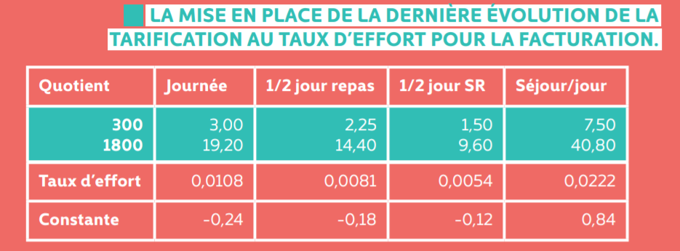



P7

**Rupture d’accueil**

L'enfant peut ne pas/plus être accueilli sur l’accueil de loisirs dans les cas suivants :

* dossier incomplet,
* non-paiement dans les délais impartis. De plus, en cas d’impayé, le dossier de la famille sera transmis au service contentieux de l’UFCV,
* mauvaise conduite répétées vis-à-vis d'autrui ou du matériel,
* Non-respect récurant des horaires d’accueil (retards le soir),
* non-respect de ce présent règlement intérieur.

**cid:image001.png@01DA2915.00E57260     RESERVATIONS ABUSIVES    cid:image001.png@01DA2915.00E57260**

         Si vous n’honorez pas vos réservations, à plusieurs reprises, sans avoir de justificatifs nous   appliquerons des sanctions : nous annulerons toute vos réservations sur la période en cours. Par exemple, si vous avez réservé les mercredis du mois de Janvier à Mars, nous annulerons les réservations sur toute cette période-là.

De plus, nous pourrons également vous bloquer l’accès à la réservation de la prochaine période de réservation.

**Les dispositions diverses**

Le fait d’inscrire un enfant dans l’accueil de loisirs implique l’acceptation du présent règlement.

Le présent règlement abroge et remplace toute disposition antérieure. Il s’applique à compter du 1er Septembre de l’année scolaire en cours.

Nom, Prénom :

Fait à , le

Signature précédée de la mention « Lu et approuvé »

 P8